

**Қазақстан Республикасы мемлекеттiк авиациясының әуе кемелеріне мемлекеттік, тіркеу және қосымша тану белгілерін салу жөніндегі нұсқаулықты бекіту туралы**

Қазақстан Республикасы Қорғаныс министрінің 2012 жылғы 4 қыркүйектегі № 499 Бұйрығы. Қазақстан Республикасының Әділет министрлігінде 2012 жылы 26 желтоқсанда № 8246 тіркелді.

      "Қазақстан Республикасының әуе кеңiстiгiн пайдалану және авиация қызметi туралы" Қазақстан Республикасының 2010 жылғы 15 шілдедегі Заңы 15-бабының 15) тармақшасына сәйкес **БҰЙЫРАМЫН:**

      1. Қоса беріліп отырған Қазақстан Республикасы мемлекеттік авиациясының әуе кемелеріне мемлекеттік, тіркеу және қосымша тану белгілерін салу жөніндегі нұсқаулық бекітілсін.

      2. Қазақстан Республикасы Қарулы Күштері Әуе қорғанысы күштерінің бас қолбасшысы заңнамада белгіленген тәртіппен:

      1) осы бұйрықты Қазақстан Республикасының Әділет министрлігіне мемлекеттік тіркеу үшін жолдасын;

      2) осы бұйрықтың ресми жариялануын қамтамасыз етсін.

      3. "Қазақстан Республикасының мемлекеттік әуе кемелеріне мемлекеттік және тіркеу айырым және қосымша белгілерін салу ережесін бекіту және қолданысқа енгізу туралы" Қазақстан Республикасы Қорғаныс министрінің 2004 жылғы 15 қыркүйектегі № 560 бұйрығының (Нормативтік құқықтық актілерді мемлекеттік тіркеу тізілімінде 2004 жылғы 19 қазанда № 3160 болып тіркелген, Қазақстан Республикасының орталық атқарушы және өзге де мемлекеттік органдарының нормативтік құқықтық актілерінің бюллетенінде жарияланған (2004 жыл, № 45-48, 1054-құжат) күші жойылды деп танылсын.

      4. Осы бұйрық алғашқы ресми жарияланған күнінен кейін күнтізбелік он күн өткен соң қолданысқа енгізіледі.

      5. Бұйрықтың орындалуын бақылау Министрдің бірінші орынбасары – Қазақстан Республикасы Қорғаныс министрлігі Штабтар бастықтары комитетінің төрағасына жүктелсін.

      6. Бұйрық лауазымды адамдарға, оларға қатысты бөлігінде жеткізілсін.

|  |  |
| --- | --- |
| Министр | Ә. Жақсыбеков |

      "КЕЛІСІЛДІ"

      Қазақстан Республикасының

      Ішкі істер министрі

      полиция генерал-лейтенанты

      ________________Қ. Қасымов

      2012 жылғы 4 қазан

      "КЕЛІСІЛДІ"

      Қазақстан Республикасы

      Ұлттық қауіпсіздік

      комитетінің төрағасы

      _______________Н. Әбіқаев

      2012 жылғы 11 желтоқсан

|  |  |
| --- | --- |
|  | Қазақстан Республикасы Қорғаныс министрінің 2012 жылғы 4 қыркүйектегі № 499 бұйрығымен бекітілген |

**Қазақстан Республикасы мемлекеттік авиациясының әуе кемелеріне мемлекеттік, тіркеу және қосымша тану белгілерін салу жөніндегі нұсқаулық**

      Ескерту. Нұсқаулық жаңа редакцияда - ҚР Қорғаныс министрінің 02.12.2020 № 675 (алғашқы ресми жарияланған күнінен кейін күнтізбелік он күн өткен соң қолданысқа енгізіледі) бұйрығымен.

**1-тарау. Жалпы ережелер**

      1. Осы Қазақстан Республикасы мемлекеттік авиациясының әуе кемелеріне мемлекеттік, тіркеу және қосымша тану белгілерін салу жөніндегі нұсқаулық (бұдан әрі – нұсқаулық) Қазақстан Республикасы мемлекеттік авиациясының (бұдан әрі – мемлекеттік авиация) әуе кемелеріне мемлекеттік, тіркеу және қосымша тану белгілерін салуды нақтылайды.

      2. Қазақстан Республикасының мемлекеттік авиациясы әуе кемелерінің тізіліміне енгізілген және ұшуға жіберілген мемлекеттік авиацияның әуе кемелерінде ұшуды орындау осы нұсқаулыққа сәйкес оларға тану белгілері салынғаннан кейін ғана жүргізіледі.

      3. Мемлекеттік авиацияның әуе кемелеріне негізгі және қосымша (нышандар, жазбалар, эмблемалар) болып бөлінетін тану белгілері салынады.

      4. Негізгі тану белгісі әуе кемесінің ведомстволық тиесілігін айқындайды және Қазақстан Республикасы Қарулы Күштерінің, басқа да әскерлері мен әскери құралымдарының нышанын (эмблемасын) білдіреді.

      5. Қосымша тану белгілері әуе кемесінің тиісті республикалық мемлекеттік мекемеге тиесілігін айқындайды. Мемлекеттік авиация әуе кемелерінің қосымша тану белгілері мыналар болып табылады:

      1) борттық нөмірлер;

      2) "ҚАЗАҚСТАН ӘӘК", "KAZAKHSTAN AІR FORCE" және "KAZAKHSTAN" жазулары;

      3) Қазақстан Республикасының Мемлекеттік туы мен Мемлекеттік елтаңбасының суреттері;

      4) Қызыл жарты айдың суреті;

      5) пайдаланушының эмблемасы;

      6) әуе кемесі түрінің белгісі;

      7) жолақтар.

      6. Тану белгілері атмосфералық жағдайлар әсерінен түсін өзгертпейтін және әуе кемесін пайдалану процесінде өшпейтін суға төзімді бояумен салынады.

      Пайдалану процесінде тиісті түсті ұстау үшін тану белгілері тозуына (өшірілуіне) қарай боялып отырады.

      7. Барлық әріптер, сандар мен дефистер тұтас жолақпен және аямен қарама-қарсылықты жақсы қамтамасыз ететін түспен орындалады. Әрбір әріптің, санның ені (І әрпінен және 1 санынан басқа) және дефистің ұзындығы олардың биіктігінің үштен екі бөлігін, ал сызықтың қалыңдығы – алтыдан бір бөлігін құрайды. Әрбір әріп, сан алдыңғысынан немесе кейінгісінен олардың биіктігінің төрттен бір бөлігін құрайтын арақашықтықпен бөлінеді.

      8. Әуе кемесін өткізген (кәдеге жаратқан) және Қазақстан Республикасы мемлекеттік авиациясы әуе кемелерінің тізілімінен шығарған кезде (әуе кемесін музейге және/немесе Қазақстан Республикасының білім беру мекемелеріне оқу құралы ретінде берген, сондай-ақ тастұғырға орнатқан жағдайлардан басқа) әуе кемесінен тану белгілерін алып тастау (өшіру) жүргізіледі, ол туралы тану белгілерін алып тастау (өшіру) актісі жасалады.

      Тану белгілерін алып тастау (өшіру) туралы акт еркін нысанда жасалады, әуе кемесі бекітілген лауазымды адам (ұшқыштар немесе инженерлік-техникалық құрамның) қол қояды және республикалық мемлекеттік мекеменің бірінші басшысы бекітеді.

**2-тарау. Әуе кемелеріне тану белгілерін салу**

      9. Қазақстан Республикасы мемлекеттік авиациясы әуе кемелерінің негізгі тану белгілері және олардың үлгілік өлшемдері осы нұсқаулыққа 1-қосымшада келтірілген.

      10. Негізгі тану белгісі:

      1) ұшақ-монопландарға – осы нұсқаулыққа 2 және 3-қосымшаларға сәйкес қанаттарының үстіне және астына, сондай-ақ тік қанатының екі жағына;

      2) ұшақ-бипландарға – осы нұсқаулыққа 4-қосымшаға сәйкес үстіңгі қанаттарының үстіне, төменгі қанаттарының астына, сондай-ақ тік қанатының екі жағына;

      3) тікұшақтарға – осы нұсқаулыққа 5 және 6-қосымшаларға сәйкес фюзеляждың бүйір қабырғаларының артқы бөлігіне және фюзеляждың астына салынады.

      11. Негізгі тану белгісін ұшақ қанатына салу кезінде (үстіне және астына) қыранның ұшу бағыты ұшақтың фюзеляжына қарай бағыт бойынша болуға тиіс. Нышанның ортасынан қанаттың ұшына дейінгі арақашықтық 0,1 – 0,2 қанат құлашын (ұзындығын) құрайды, ал қанаттың алдыңғы шетінен жиектемені қоса алғанда, нышанның төбесіне дейінгі арақашықтық 50 – 150 миллиметрді құрайды.

      12. Негізгі тану белгісін тік қанатқа салу кезінде екі жағында да қыранның ұшу бағыты ұшақтың ұшу бағытына сәйкес келуге және оның шеттері киль мен бағыттау рулінің айнала шеттерінен 50 – 250 миллиметр арақашықтықта орналасатындай есеппен салынуға тиіс.

      Екі тік қанаты бар ұшақтарға негізгі тану белгісі тік қанатының сыртқы жағына салынады.

      Негізгі тану белгісі көлденең қанаты төмен орналасқан ұшақтың тік қанатына киль мен бағыттау рулінің жалпы ауданының ортасына тұрақтандырғыштан жоғары, көлденең қанаты жоғары орналасқан ұшақтың киль ауданының ортасына тұрақтандырғыштан төмен салынады.

      13. Осы нұсқаулыққа 7-қосымшаға сәйкес әуе кемесіндегі борттық нөмір екі таңбалы санмен белгіленеді және фюзеляждың бүйір қабырғаларына және/немесе ұшақтың тік қанатына екі жағынан салынады.

      Борттық нөмірлердің мынадай түстері белгіленген: қызыл, қара, сары. Ашық түске боялған әуе кемесіне қызыл немесе қара түсті борттық нөмір салынады, ал күңгірт немесе бүркеніш түске боялғанға – сары түсті борттық нөмір салынады.

      14. Осы нұсқаулыққа 8-қосымшаға сәйкес Қазақстан Республикасы Қарулы Күштерінің, басқа да әскерлері мен әскери құралымдарының және Қазақстан Республикасы Ұлттық қауіпсіздік комитетінің басшы құрамын тасымалдауды жүзеге асыратын әуе кемелеріне борттық нөмірлерді бірнеше санмен белгілеуге, сондай-ақ латын әліпбиінің әріптік нышандарын қосуға жол беріледі. Бұл ретте әріптер мен сандар фюзеляждың құрылыс көлбеуімен бір бағытта көлбеуге перпендикуляр салынады және кемінде 300 миллиметр және 1000 миллиметрден аспайтын бірдей биіктікте болады.

      15. "ҚАЗАҚСТАН ӘӘК", "KAZAKHSTAN AІR FORCE" және "KAZAKHSTAN" жазулары осы нұсқаулыққа 9-қосымшаға сәйкес ою-өрнексіз бас әріптермен ұшақ фюзеляжының бүйір қабырғаларына (жауынгерлік ұшақтарда тік қанатының астыңғы бөлігінде) және тікұшақтың артқы қанатына екі жағынан салынады.

      16. Қазақстан Республикасының Қорғаныс министрін тасымалдауды жүзеге асыратын әуе кемелеріне осы нұсқаулыққа 10-қосымшаға сәйкес "KAZAKHSTAN AІR FORCE" жазуы ғана салынады.

      17. Қазақстан Республикасының Мемлекеттік туы мен Мемлекеттік елтаңбасының суреттері Қазақстан Республикасы Қарулы Күштерінің, басқа да әскерлері мен әскери құралымдарының және Қазақстан Республикасы Ұлттық қауіпсіздік комитетінің басшы құрамын тасымалдауды жүзеге асыратын әуе кемелеріне ғана салынады.

      Қазақстан Республикасының Қорғаныс министрін тасымалдауды жүзеге асыратын әуе кемелерінде тану белгілерінің орналасуы осы нұсқаулыққа 11 және 12-қосымшаларда келтірілген.

      18. Осы нұсқаулыққа 13, 14 және 15-қосымшаларға сәйкес медициналық көмек көрсету бойынша ұшуды орындау және санитариялық іс-шараларды жүргізу үшін тартылатын әуе кемесіне Қызыл жарты айдың суреті фюзеляждың бүйір қабырғаларына және астыңғы жағына салынады (ұшақта қосымша қанаттарының үстіне әрбір жазықтықтың ұшы жағындағы бөлігінің ортасына салынады).

      Ақ түске боялған әуе кемесіне Қызыл жарты айдың суреті тікелей боялған бетке, ал басқа түстерге боялған кемеге – ақ түсті контурға салынады.

      19. Мемлекеттік авиацияның әуе кемелерін пайдаланушы эмблемасының көлемі мен салу орындары республикалық мемлекеттік мекеме бірінші басшысының шешімі бойынша белгіленеді.

      20. Әуе кемесі типінің белгісі фюзеляждың екі жағынан аяға қарама-қарсы тік шрифтпен салынады.

      Жасаушы зауыт салған әуе кемесі типінің белгісін сақтау ұсынылады.

      21. Қазақстан Республикасы Ұлттық қауіпсіздік комитетінің әуе кемелеріне қосымша ені 150 – 260 миллиметрге дейін жолақтар салынады. Осы нұсқаулыққа 16 және 17-қосымшаларға сәйкес жолақтар ұшақтарға – бағыттау руліне екі жағынан нервюрлерге қарама-қарсы негізгі тану белгісінен төмен және лонжеронға қарама-қарсы биіктік рулінің астыңғы және үстіңгі жағына, ал тікұшақтарға – жүк жармасының (рампаның) жоғарғы шетін жағалай салынады.

      Күңгірт аяға ақ түсті жолақтар, ал ашық аяға қызыл түсті жолақтар салынады.

      22. Қазақстан Республикасы Ұлттық ұланының әуе кемелерінде тану белгілерінің орналасуы осы нұсқаулыққа 18, 19 және 20-қосымшаларда келтірілген.

      23. Ұшқышсыз ұшатын аппараттарға тану белгілерін салу ұшақтардағыдай болып келеді.

**3-тарау. Әуе кемелерінің сыртқы бояуының схемасына қойылатын талаптар**

      24. Әуе кемелерінің сыртқы бояуының схемасы масштабы 1:100 болып төрт кескінде: сол жағынан, оң жағынан, үстінен және астынан орындалады. Бояу схемасын масштабы 1:200 немесе 1:250 болып орындауға жол беріледі.

      25. Схемада әуе кемесінің сыртқы бояуы, тану белгілерінің орналасқан жері және түс үйлесімділігі көрсетіледі.

      26. Әуе кемелерінің сыртқы бояуының сипаттамасына қойылатын талаптар:

      1) фюзеляж – төменгі және жоғарғы бөліктері бояуының түсін, борт жолақтарының (бар болған кезде) орналасқан жерін, түсін және көлемін көрсету;

      2) қанаты мен көлденең қанаты – үстіңгі және төменгі жазықтықтарының, ұштарының бояуының түсін көрсету;

      3) тік қанаты – кильдің және бағыттау рулі бояуының түсін, жолақтардың (бар болған кезде) орналасқан жерін, түсі мен көлемін көрсету;

      4) осы нұсқаулықтың 2-тарауына сәйкес тану белгілерінің орналасқан жерін көрсету.

|  |  |
| --- | --- |
|  | Қазақстан Республикасы мемлекеттік авиациясының әуе кемелеріне мемлекеттік, тіркеу және қосымша тану белгілерін салу жөніндегі нұсқаулыққа 1-қосымша |

**ҚАЗАҚСТАН РЕСПУБЛИКАСЫ ҚАРУЛЫ КҮШТЕРІНІҢ НЕГІЗГІ ТАНУ БЕЛГІСІ**

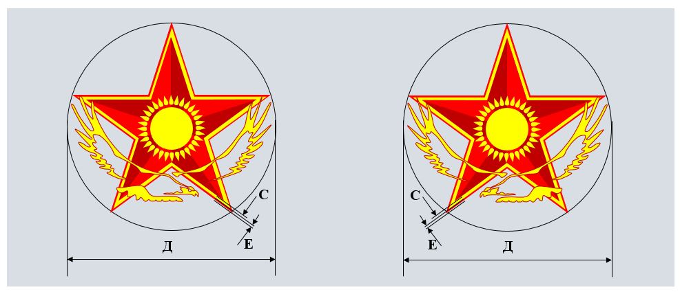

|  |  |  |  |  |  |  |  |  |  |  |  |
| --- | --- | --- | --- | --- | --- | --- | --- | --- | --- | --- | --- |
| Д | Диаметр (мм) | 300 | 600 | 800 | 1000 | 1200 | 1600 | 1800 | 2000-2600 | 2700 | 3000 |
| С | Жұлдыздың сары түсті жиегінің ені (мм) | 15 | 20 | 25 | 30 | 35 | 40 | 50 | 75 | 100 | 110 |
| Е | Жұлдыздың қызыл түсті жиегінің ені (мм) | 10 | 10 | 10 | 10 | 10 | 15 | 15 | 25 | 30 | 30 |

|  |  |
| --- | --- |
| **ҚАЗАҚСТАН РЕСПУБЛИКАСЫ** **ҰЛТТЫҚ ҚАУІПСІЗДІК КОМИТЕТІ**  **АВИАЦИЯ ҚЫЗМЕТІНІҢ** **НЕГІЗГІ ТАНУ БЕЛГІСІ** | **ҚАЗАҚСТАН РЕСПУБЛИКАСЫ** **ҰЛТТЫҚ ҰЛАНЫНЫҢ** **НЕГІЗГІ ТАНУ БЕЛГІСІ** |

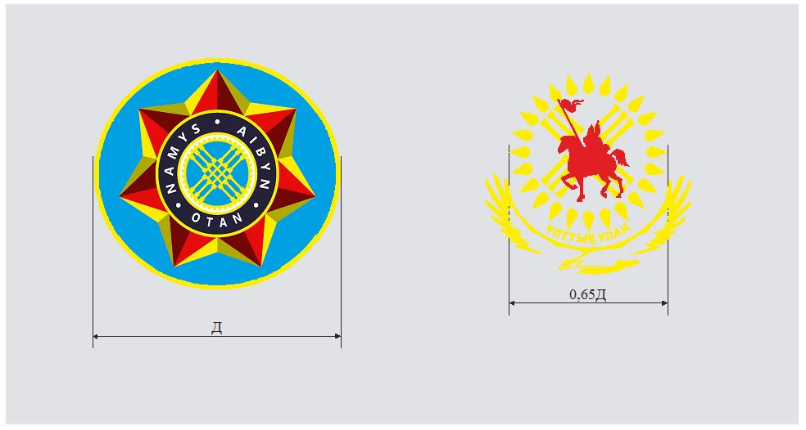

|  |  |
| --- | --- |
|  | Қазақстан Республикасы мемлекеттік авиациясының әуе кемелеріне мемлекеттік, тіркеу және қосымша тану белгілерін салу жөніндегі нұсқаулыққа 2-қосымша |

**ЖАУЫНГЕРЛІК ҰШАҚТАРДАҒЫ НЕГІЗГІ ТАНУ БЕЛГІЛЕРІНІҢ ОРНАЛАСУЫ**

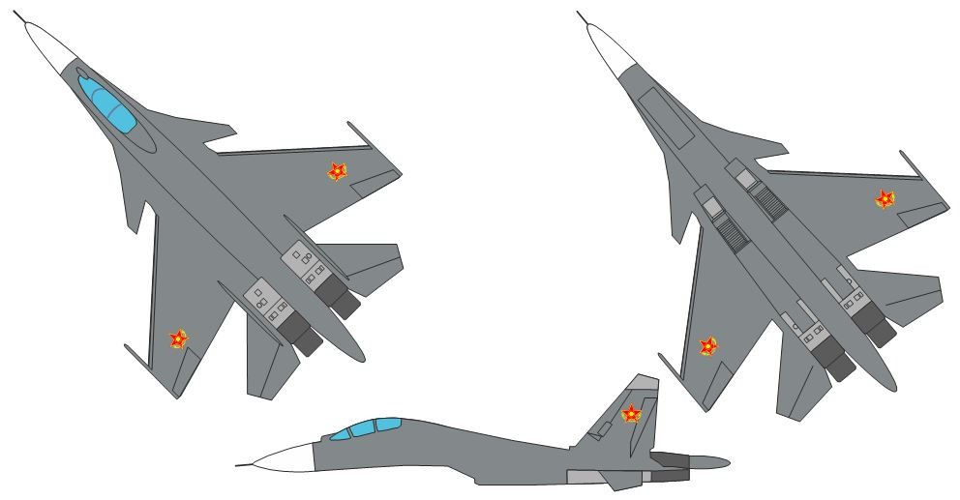

|  |  |
| --- | --- |
|  | Қазақстан Республикасы мемлекеттік авиациясының әуе кемелеріне мемлекеттік, тіркеу және қосымша тану белгілерін салу жөніндегі нұсқаулыққа 3-қосымша |

**ӘСКЕРИ-КӨЛІК ҰШАҚТАРЫНДАҒЫ НЕГІЗГІ ТАНУ БЕЛГІЛЕРІНІҢ ОРНАЛАСУЫ**

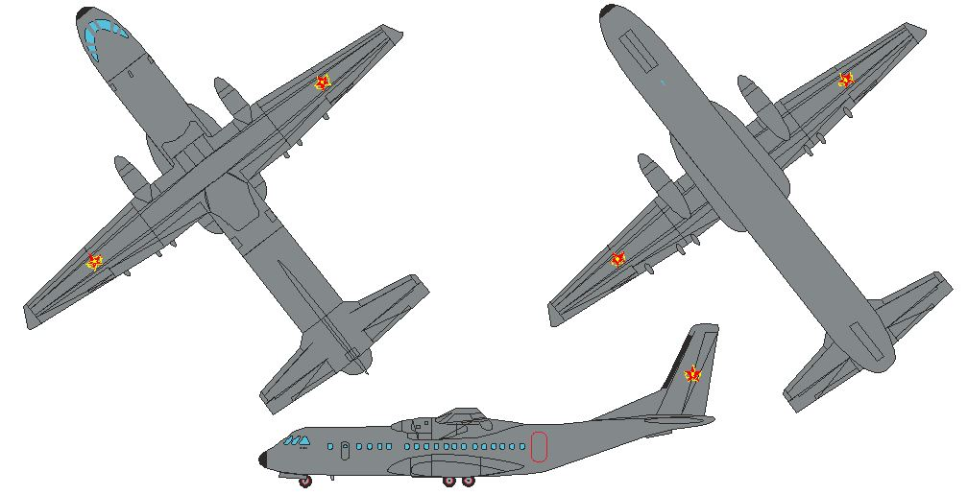

|  |  |
| --- | --- |
|  | Қазақстан Республикасы мемлекеттік авиациясының әуе кемелеріне мемлекеттік, тіркеу және қосымша тану белгілерін салу жөніндегі нұсқаулыққа 4-қосымша |

**ҰШАҚ-БИПЛАНДАРДАҒЫ НЕГІЗГІ ТАНУ БЕЛГІЛЕРІНІҢ ОРНАЛАСУЫ**

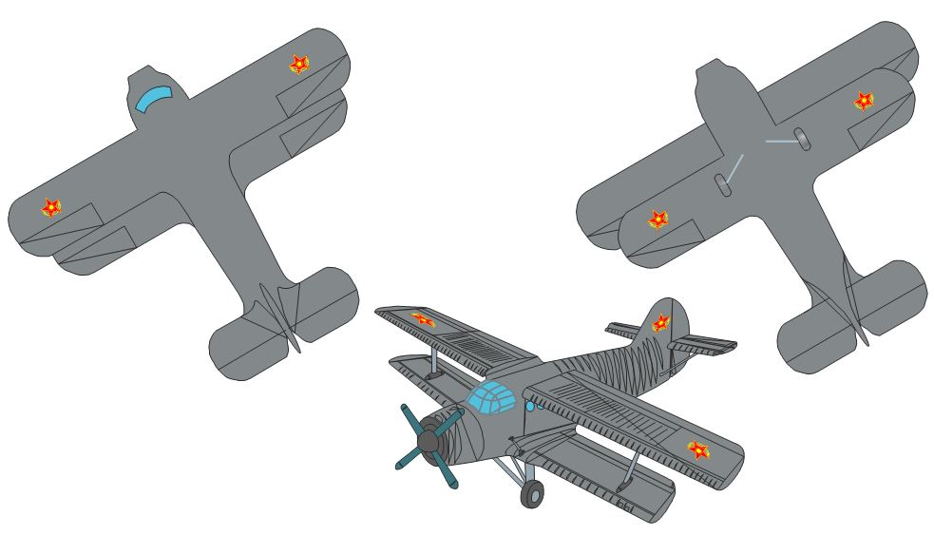

|  |  |
| --- | --- |
|  | Қазақстан Республикасы мемлекеттік авиациясының әуе кемелеріне мемлекеттік, тіркеу және қосымша тану белгілерін салу жөніндегі нұсқаулыққа 5-қосымша |

**КӨЛІК-ЖАУЫНГЕРЛІК ТІКҰШАҚТАРДАҒЫ НЕГІЗГІ ТАНУ БЕЛГІЛЕРІНІҢ ОРНАЛАСУЫ**

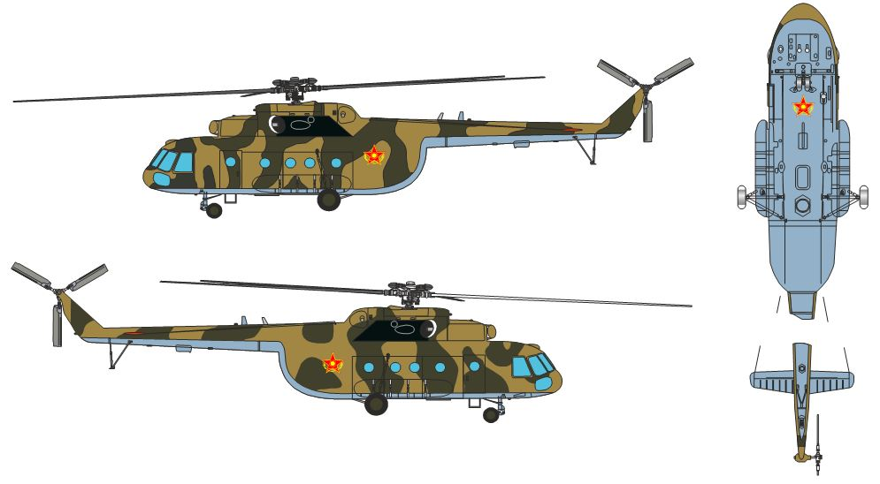

|  |  |
| --- | --- |
|  | Қазақстан Республикасы мемлекеттік авиациясының әуе кемелеріне мемлекеттік, тіркеу және қосымша тану белгілерін салу жөніндегі нұсқаулыққа 6-қосымша |

**ЖАУЫНГЕРЛІК ТІКҰШАҚТАРДАҒЫ НЕГІЗГІ ТАНУ БЕЛГІЛЕРІНІҢ ОРНАЛАСУЫ**

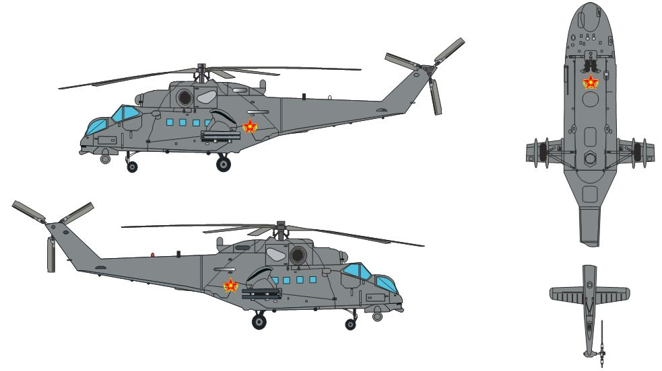

|  |  |
| --- | --- |
|  | Қазақстан Республикасы мемлекеттік авиациясының әуе кемелеріне мемлекеттік, тіркеу және қосымша тану белгілерін салу жөніндегі нұсқаулыққа 7-қосымша |

**БОРТТЫҚ НӨМІРЛЕРДІ САЛУ ТӘРТІБІ**

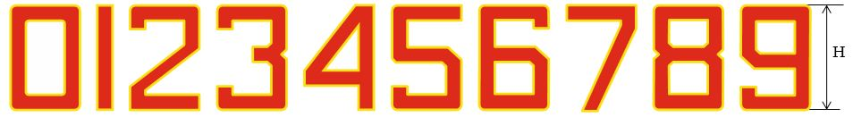

|  |  |  |  |  |  |  |  |  |
| --- | --- | --- | --- | --- | --- | --- | --- | --- |
| **Сандардың биіктігі (мм)** | **300** | **600** | **900** | **1200** | **1500** | **2000** | **2500** | **3000** |
| Сандардың ені олардың биіктігінің 2/3-іне тең болуға тиіс | | | | | | | | |
| Санды құрайтын сызықтардың қалыңдығы олардың биіктігінің 1/6-сына тең болуға тиіс | | | | | | | | |
| Сандар абрисінің қалыңдығы олардың биіктігінің 1/40-ына тең болуға тиіс | | | | | | | | |
| Сандар арасындағы қашықтық олардың биіктігінің 1/4-іне тең болуға тиіс | | | | | | | | |

**ЖАУЫНГЕРЛІК ҰШАҚТАРДАҒЫ БОРТТЫҚ НӨМІРЛЕРДІҢ ОРНАЛАСУЫ**

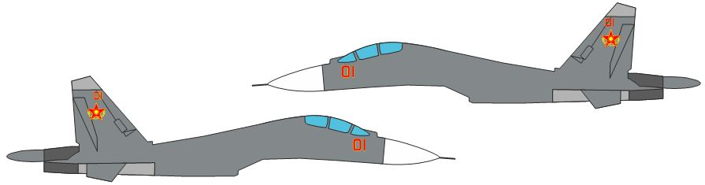

**ӘСКЕРИ-КӨЛІК ҰШАҚТАРЫНДАҒЫ БОРТТЫҚ НӨМІРЛЕРДІҢ ОРНАЛАСУЫ**

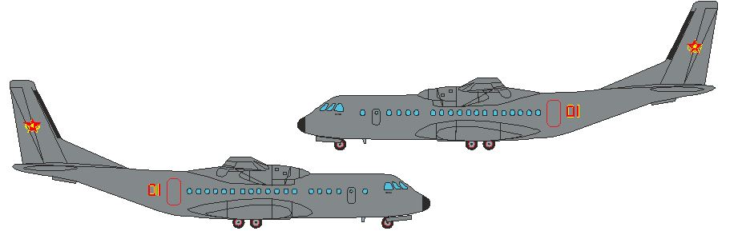

**ҰШАҚ-БИПЛАНДАРДАҒЫ БОРТТЫҚ НӨМІРЛЕРДІҢ ОРНАЛАСУЫ**

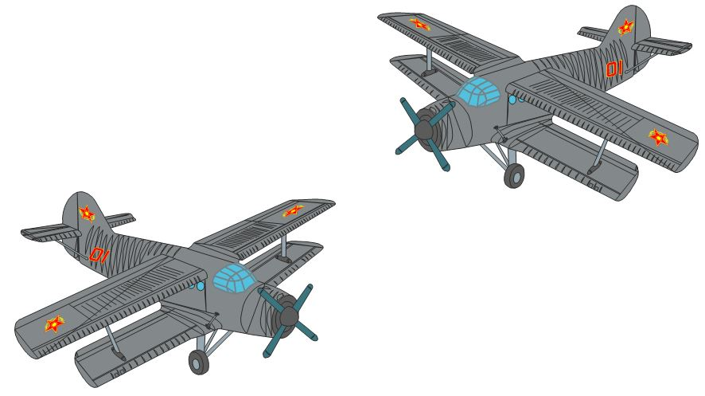

**КӨЛІК-ЖАУЫНГЕРЛІК ТІКҰШАҚТАРДАҒЫ БОРТТЫҚ НӨМІРЛЕРДІҢ ОРНАЛАСУЫ**

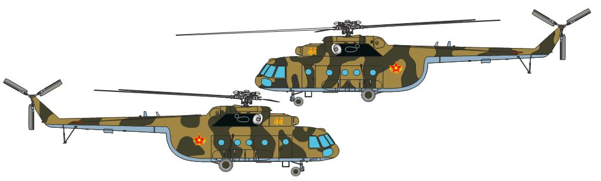

**ЖАУЫНГЕРЛІК ТІКҰШАҚТАРДАҒЫ БОРТТЫҚ НӨМІРЛЕРДІҢ ОРНАЛАСУЫ**

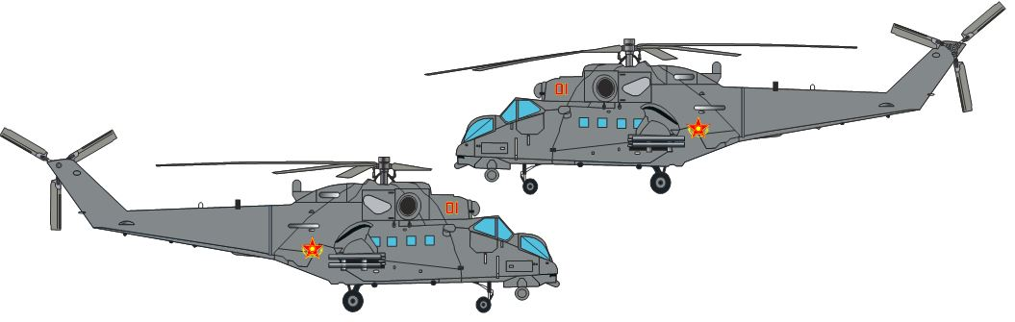

|  |  |
| --- | --- |
|  | Қазақстан Республикасы мемлекеттік авиациясының әуе кемелеріне мемлекеттік, тіркеу және қосымша тану белгілерін салу жөніндегі нұсқаулыққа 8-қосымша |

**ҚАЗАҚСТАН РЕСПУБЛИКАСЫ ҚАРУЛЫ КҮШТЕРІНІҢ, БАСҚА ДА ӘСКЕРЛЕРІ МЕН ӘСКЕРИ ҚҰРАЛЫМДАРЫНЫҢ БАСШЫ ҚҰРАМЫН ТАСЫМАЛДАУДЫ ЖҮЗЕГЕ АСЫРАТЫН ӘУЕ КЕМЕЛЕРІНДЕГІ БОРТТЫҚ НӨМІРЛЕРДІҢ ОРНАЛАСУЫ**

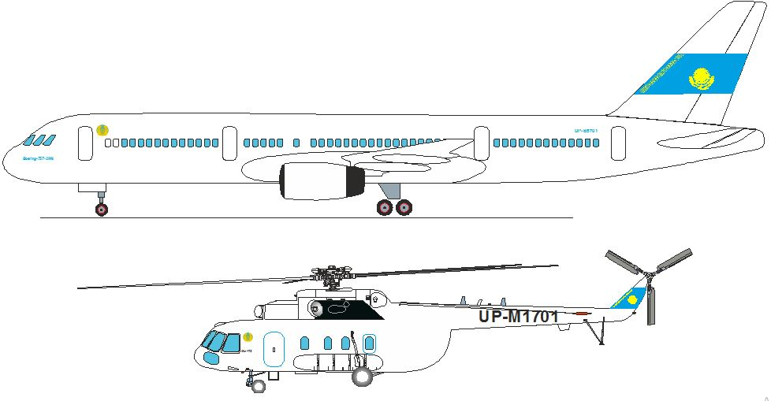

|  |  |
| --- | --- |
|  | Қазақстан Республикасы мемлекеттік авиациясының әуе кемелеріне мемлекеттік, тіркеу және қосымша тану белгілерін салу жөніндегі нұсқаулыққа 9-қосымша |

**ЖАЗУЛАРДЫ САЛУ ТӘРТІБІ Жауынгерлік ұшақтар мен тікұшақтарда салу үшін көлемдері (қаріп – Arіal, қаріп стилі – толық, қаріп көлемі – 460 п., абрис қалыңдығы – 4 мм)**

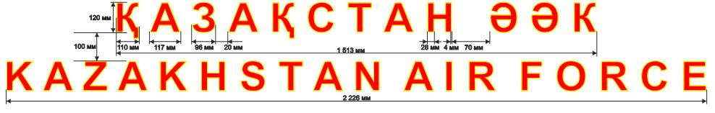

**Әскери-көлік ұшақтарында салу үшін көлемдері (қаріп – Arіal, қаріп стилі – толық, қаріп көлемі – 570 п., абрис қалыңдығы – 6 мм)**

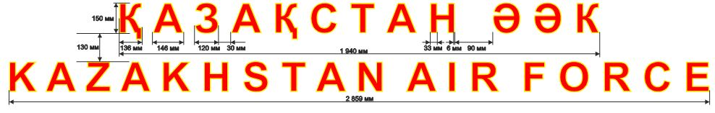

**ЖАУЫНГЕРЛІК ҰШАҚТАРДАҒЫ ЖАЗУЛАРДЫҢ ОРНАЛАСУЫ**

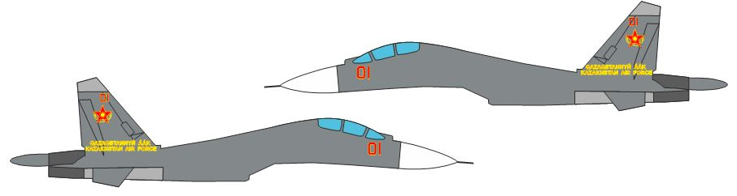

**ӘСКЕРИ-КӨЛІК ҰШАҚТАРЫНДАҒЫ ЖАЗУЛАРДЫҢ ОРНАЛАСУЫ**

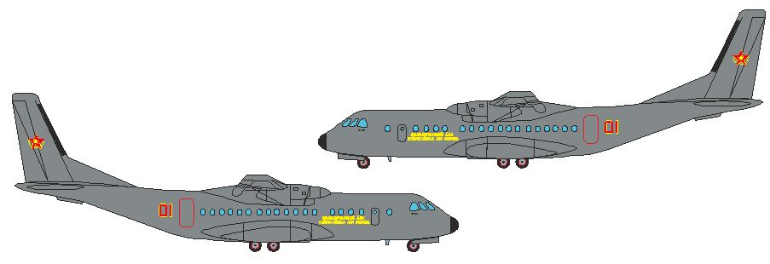

**ҰШАҚ-БИПЛАНДАРДАҒЫ ЖАЗУЛАРДЫҢ ОРНАЛАСУЫ**

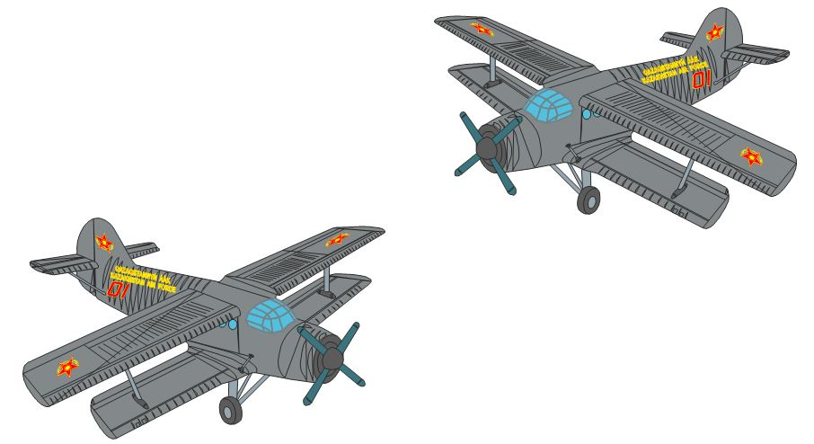

**КӨЛІК-ЖАУЫНГЕРЛІК ТІКҰШАҚТАРДАҒЫ ЖАЗУЛАРДЫҢ ОРНАЛАСУЫ**

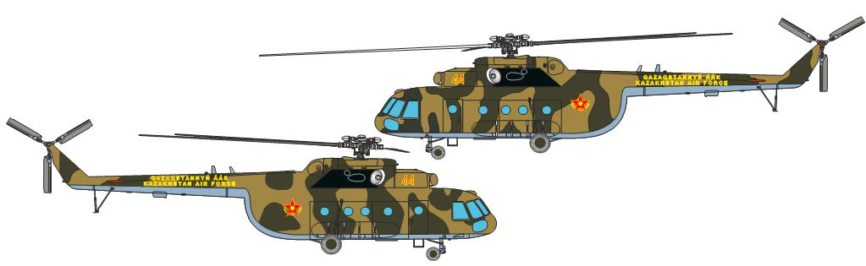

**ЖАУЫНГЕРЛІК ТІКҰШАҚТАРДАҒЫ ЖАЗУЛАРДЫҢ ОРНАЛАСУЫ**

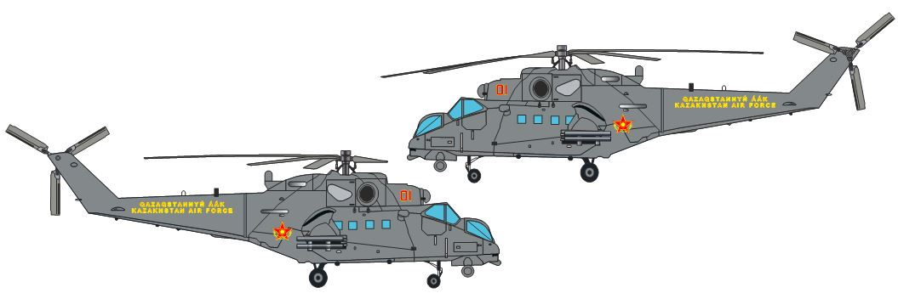

**ҚАЗАҚСТАН РЕСПУБЛИКАСЫ ҚАРУЛЫ КҮШТЕРІНІҢ, БАСҚА ДА ӘСКЕРЛЕРІ МЕН ӘСКЕРИ ҚҰРАЛЫМДАРЫНЫҢ БАСШЫ ҚҰРАМЫН ТАСЫМАЛДАУДЫ ЖҮЗЕГЕ АСЫРАТЫН ӘУЕ КЕМЕЛЕРІНДЕГІ ЖАЗУЛАРДЫҢ ОРНАЛАСУЫ**

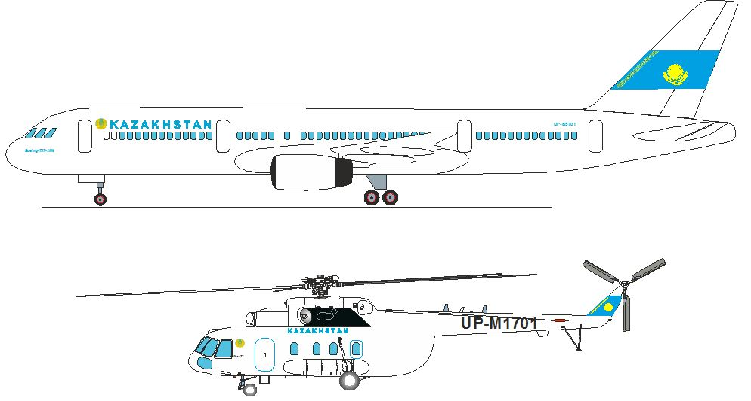

|  |  |
| --- | --- |
|  | Қазақстан Республикасы мемлекеттік авиациясының әуе кемелеріне мемлекеттік, тіркеу және қосымша тану белгілерін салу жөніндегі нұсқаулыққа 10-қосымша |

**ҚАЗАҚСТАН РЕСПУБЛИКАСЫНЫҢ ҚОРҒАНЫС МИНИСТРІН ТАСЫМАЛДАУДЫ ЖҮЗЕГЕ АСЫРАТЫН ӘУЕ КЕМЕЛЕРІНДЕГІ ЖАЗУЛАРДЫҢ ОРНАЛАСУЫ**

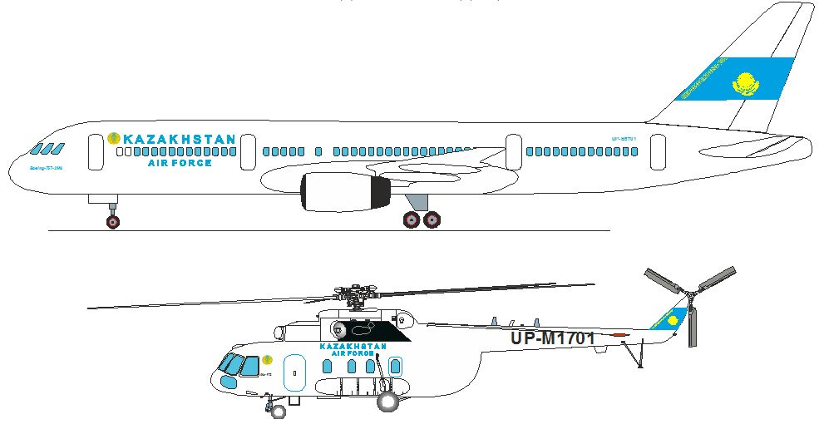

|  |  |
| --- | --- |
|  | Қазақстан Республикасы мемлекеттік авиациясының әуе кемелеріне мемлекеттік, тіркеу және қосымша тану белгілерін салу жөніндегі нұсқаулыққа 11-қосымша |

**ҚАЗАҚСТАН РЕСПУБЛИКАСЫНЫҢ ҚОРҒАНЫС МИНИСТРІН ТАСЫМАЛДАУДЫ ЖҮЗЕГЕ АСЫРАТЫН ҰШАҚТАРДАҒЫ ТАНУ БЕЛГІЛЕРІНІҢ ОРНАЛАСУЫ**

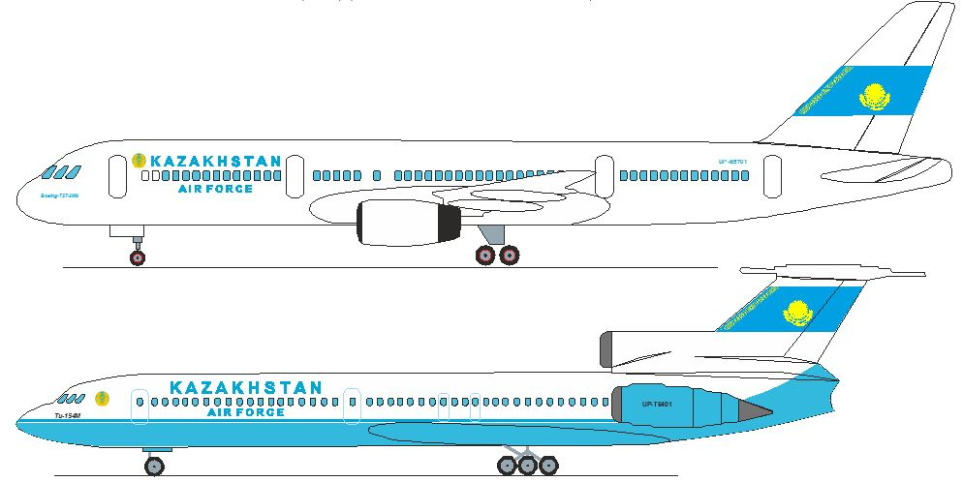

|  |  |
| --- | --- |
|  | Қазақстан Республикасы мемлекеттік авиациясының әуе кемелеріне мемлекеттік, тіркеу және қосымша тану белгілерін салу жөніндегі нұсқаулыққа 12-қосымша |

**ҚАЗАҚСТАН РЕСПУБЛИКАСЫНЫҢ ҚОРҒАНЫС МИНИСТРІН ТАСЫМАЛДАУДЫ ЖҮЗЕГЕ АСЫРАТЫН ТІКҰШАҚТАРДАҒЫ ТАНУ БЕЛГІЛЕРІНІҢ ОРНАЛАСУЫ**

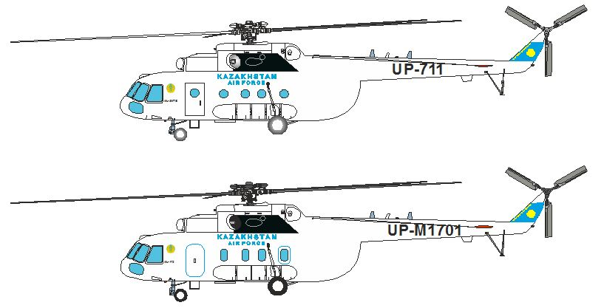

|  |  |
| --- | --- |
|  | Қазақстан Республикасы мемлекеттік авиациясының әуе кемелеріне мемлекеттік, тіркеу және қосымша тану белгілерін салу жөніндегі нұсқаулыққа 13-қосымша |

**ҚЫЗЫЛ ЖАРТЫ АЙДЫҢ СУРЕТІН САЛУ ТӘРТІБІ**

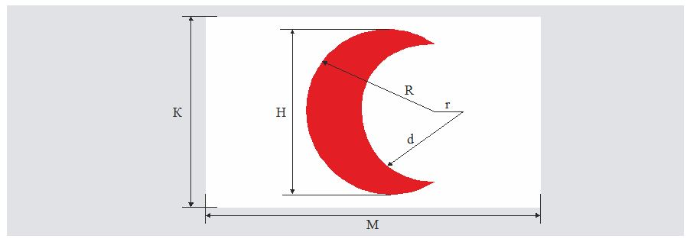

|  |  |  |  |
| --- | --- | --- | --- |
|  | | Сыйымдылығы мынадай санитариялық ұшақтар мен тікұшақтар үшін: | |
| 40 адамға дейін, (мм) | 40 адамнан артық, (мм) |
| К | Ақ аяның ені | 300 | 600 |
| М | Ақ аяның ұзындығы | 700 | 1000 |
| Н | Белгінің биіктігі | 300 | 450 |
| R= Н/2; r = 5Н/12; d = Н/6. | | | |

      Ескертпе: "Қазақстан Республикасы Қарулы Күштері медициналық қызметінің эмблемасы мен айырым белгісі туралы" 2001 жылғы 14 желтоқсандағы Қазақстан Республикасының Заңына сәйкес қызыл жарты айдың геральдикалық белгісі Қазақстан Республикасы Қарулы Күштері медициналық қызметінің эмблемасы және айырым белгісі ретінде қолданылады.

|  |  |
| --- | --- |
|  | Қазақстан Республикасы мемлекеттік авиациясының әуе кемелеріне мемлекеттік, тіркеу және қосымша тану белгілерін салу жөніндегі нұсқаулыққа 14-қосымша |

**МЕДИЦИНАЛЫҚ КӨМЕК КӨРСЕТУ БОЙЫНША ҰШУДЫ ОРЫНДАУ ЖӘНЕ САНИТАРИЯЛЫҚ ІС-ШАРАЛАРДЫ ЖҮРГІЗУ ҮШІН ТАРТЫЛАТЫН ҰШАҚТАРДАҒЫ ҚЫЗЫЛ ЖАРТЫ АЙ СУРЕТІНІҢ ОРНАЛАСУЫ**

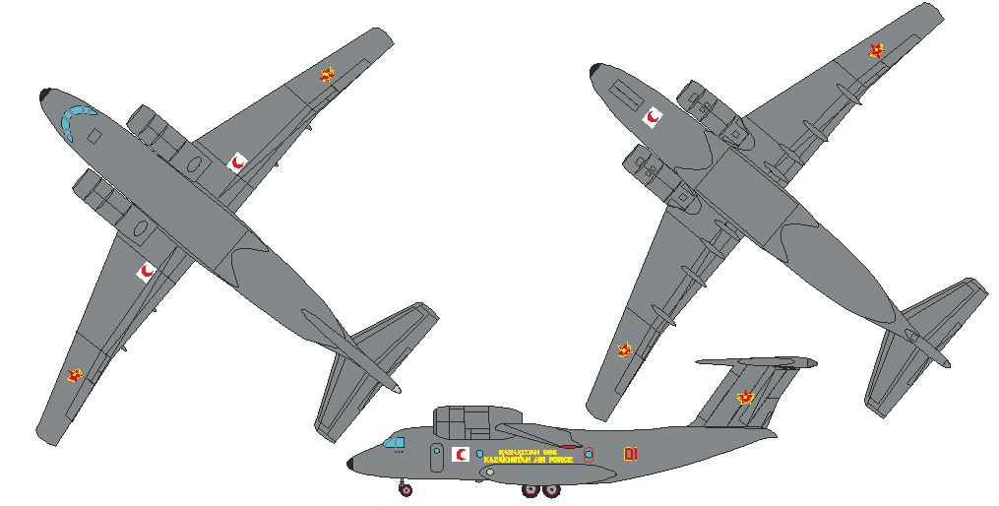

|  |  |
| --- | --- |
|  | Қазақстан Республикасы мемлекеттік авиациясының әуе кемелеріне мемлекеттік, тіркеу және қосымша тану белгілерін салу жөніндегі нұсқаулыққа 15-қосымша |

**МЕДИЦИНАЛЫҚ КӨМЕК КӨРСЕТУ БОЙЫНША ҰШУДЫ ОРЫНДАУ ЖӘНЕ САНИТАРИЯЛЫҚ ІС-ШАРАЛАРДЫ ЖҮРГІЗУ ҮШІН ТАРТЫЛАТЫН ТІКҰШАҚТАРДАҒЫ ҚЫЗЫЛ ЖАРТЫ АЙ СУРЕТІНІҢ ОРНАЛАСУЫ**

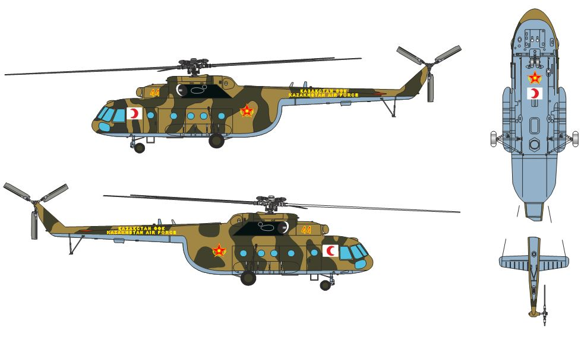

|  |  |
| --- | --- |
|  | Қазақстан Республикасы мемлекеттік авиациясының әуе кемелеріне мемлекеттік, тіркеу және қосымша тану белгілерін салу жөніндегі нұсқаулыққа 16-қосымша |

**ҚАЗАҚСТАН РЕСПУБЛИКАСЫ ҰЛТТЫҚ ҚАУІПСІЗДІК КОМИТЕТІНІҢ ҰШАҚТАРЫНДА ТАНУ БЕЛГІЛЕРІНІҢ ОРНАЛАСУЫ**

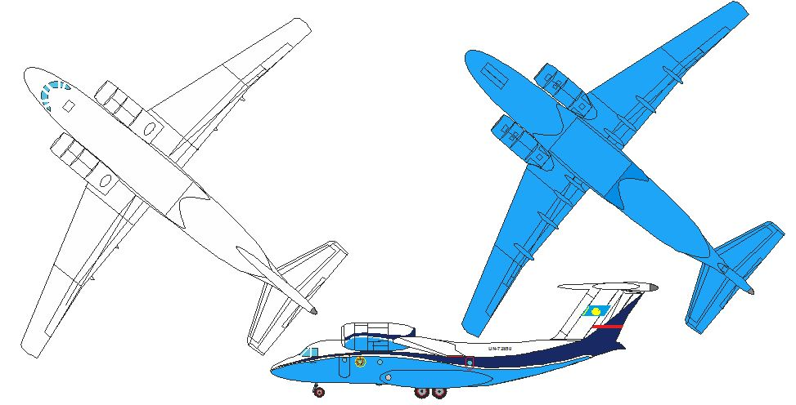

|  |  |
| --- | --- |
|  | Қазақстан Республикасы мемлекеттік авиациясының әуе кемелеріне мемлекеттік, тіркеу және қосымша тану белгілерін салу жөніндегі нұсқаулыққа 17-қосымша |

**ҚАЗАҚСТАН РЕСПУБЛИКАСЫ ҰЛТТЫҚ ҚАУІПСІЗДІК КОМИТЕТІНІҢ ТІКҰШАҚТАРЫНДА ТАНУ БЕЛГІЛЕРІНІҢ ОРНАЛАСУЫ**

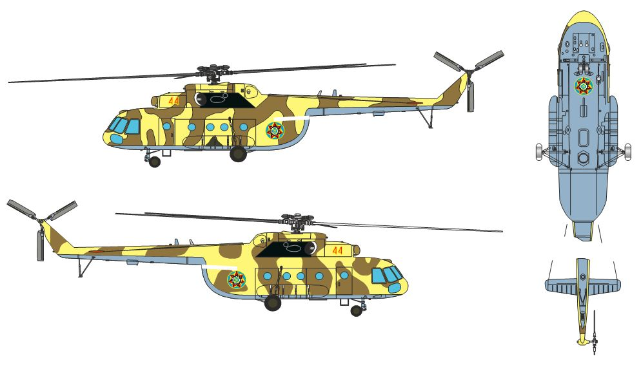

|  |  |
| --- | --- |
|  | Қазақстан Республикасы мемлекеттік авиациясының әуе кемелеріне мемлекеттік, тіркеу және қосымша тану белгілерін салу жөніндегі нұсқаулыққа 18-қосымша |

**ҚАЗАҚСТАН РЕСПУБЛИКАСЫ ҰЛТТЫҚ ҰЛАНЫНЫҢ КӨЛІК ҰШАҚТАРЫНДА ТАНУ БЕЛГІЛЕРІНІҢ ОРНАЛАСУЫ**

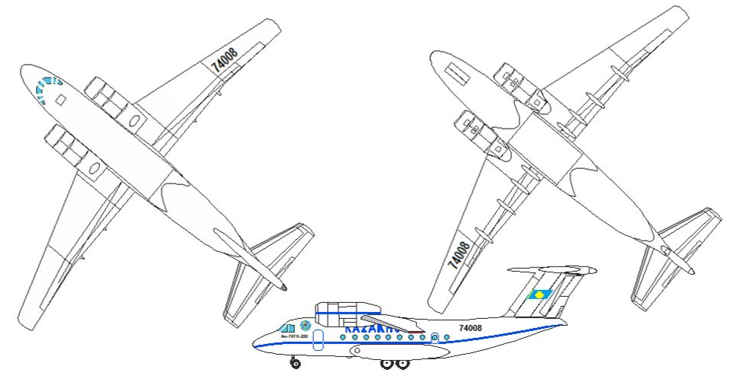

|  |  |
| --- | --- |
|  | Қазақстан Республикасы мемлекеттік авиациясының әуе кемелеріне мемлекеттік, тіркеу және қосымша тану белгілерін салу жөніндегі нұсқаулыққа 19-қосымша |

**ҚАЗАҚСТАН РЕСПУБЛИКАСЫ ҰЛТТЫҚ ҰЛАНЫНЫҢ ӘСКЕРИ-КӨЛІК ҰШАҚТАРЫНДА ТАНУ БЕЛГІЛЕРІНІҢ ОРНАЛАСУЫ**

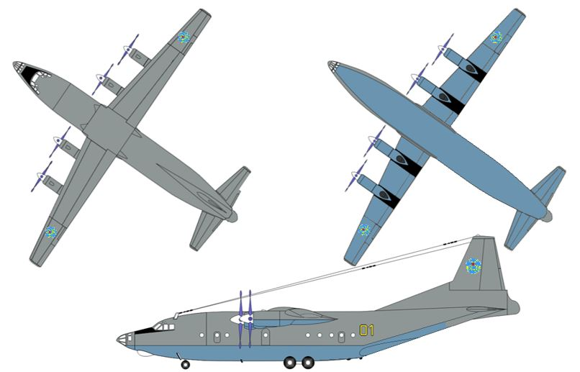

|  |  |
| --- | --- |
|  | Қазақстан Республикасы мемлекеттік авиациясының әуе кемелеріне мемлекеттік, тіркеу және қосымша тану белгілерін салу жөніндегі нұсқаулыққа 20-қосымша |

**ҚАЗАҚСТАН РЕСПУБЛИКАСЫ ҰЛТТЫҚ ҰЛАНЫНЫҢ ТІКҰШАҚТАРЫНДА ТАНУ БЕЛГІЛЕРІНІҢ ОРНАЛАСУЫ**

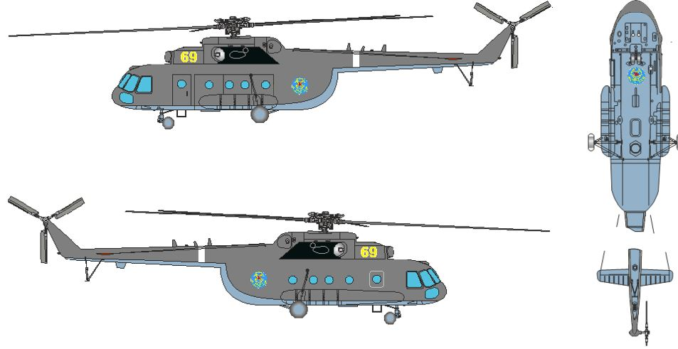

© 2012. Қазақстан Республикасы Әділет министрлігінің «Қазақстан Республикасының Заңнама және құқықтық ақпарат институты» ШЖҚ РМК